D- Stratégie de Communication digitale

**Objectifs de la Stratégie de Communication**

|  |  |
| --- | --- |
| **Notoriété / Image** | Accroître la notoriété de Thé TipTop : Lancement d'une campagne publicitaire en ligne ciblée sur les réseaux sociaux, mettant en avant le concept unique.  Construire une image positive : Création de contenus visuels attrayants sur le site et les réseaux sociaux, mettant en avant la fraîcheur des ingrédients et les pratiques écoresponsables de l'entreprise. |
| **Intérêt** | Générer de l'intérêt pour les produits et valeurs : Publication régulière d'articles de blog sur le site, mettant en lumière les bienfaits des ingrédients bio et les actions écoresponsables de ThéTIpTop. |
| **Essai / Évaluation** | Faciliter l'évaluation par les Clients : Encouragement des avis clients avec des incitations, et mise en place d'une section sur le site dédiée aux témoignages. |
| **Vente** | Stimuler les ventes en ligne : campagnes promotionnelles spéciales en ligne avec un jeu concours pour des codes de réduction. |
| **SAV** | Assurer un service après-vente de qualité : Mise en place d'un service client réactif, avec un chat en ligne, une assistance téléphonique et un formulaire de contact, pour résoudre rapidement les problèmes des clients. |
| **Fidélisation** | Fidéliser la clientèle : Programme de fidélisation offrant des récompenses, des points pour chaque achat et des offres spéciales aux clients réguliers. |

**Alignement avec les Valeurs de Thé Tip Top**

Renforcer l'engagement écoresponsable : Partenariats avec des organisations environnementales, partage d'initiatives éco responsables sur les réseaux sociaux, et communication transparente sur les pratiques durables.

Transparence et authenticité : Publication de vidéos en coulisses montrant le processus de préparation de Thé Tip Top, des interviews avec Mr Eric Bourdont, apportant une touche personnelle à la communication de l'entreprise.

Ces exemples pratiques illustrent comment les objectifs de la stratégie de communication peuvent être atteints à travers des actions concrètes en ligne et hors ligne.

|  |  |
| --- | --- |
| **Renforcer l'engagement écoresponsable** | **Transparence et authenticité** |
| Partenariats avec des organisations environnementales, partage d'initiatives éco responsables sur les réseaux sociaux, et communication transparente sur les pratiques durables. | Publication de vidéos en coulisses montrant le processus de préparation de Thé Tip Top, des interviews avec Mr Eric Bourdont, apportant une touche personnelle à la communication de l'entreprise. |
| Ces exemples pratiques illustrent comment les objectifs de la stratégie de communication peuvent être atteints à travers des actions concrètes en ligne et hors ligne. | |

**5. Stratégie SEO Optimale**

| **Etapes** | **Description** | **Utilisation** |
| --- | --- | --- |
| **Recherche de Mots-Clés** | Identifier et intégrer des mots-clés pertinents liés au thé biologique et aux concours en ligne. | * "thé bio premium" * "meilleur thé vert" * "thé détox naturel" * "jeu concours thé" * "gagner du thé" * "thé cadeau concours" * "infusions bien-être" * "bienfaits du thé" * "thé relaxant" |
| **Optimisation On-Page** | * Balises **meta** (titres et descriptions) optimisées pour chaque page. * Structuration du contenu avec **balises H1, H2, H3** pour une meilleure lisibilité. | Page d'accueil "**Découvrez nos thés d'exception**" en H1, sous-catégorie "Bienfaits du thé vert" en H2. |
| **Optimisation des Médias** | * Compression et formatage des images (WebP) pour améliorer la vitesse de chargement. * Utilisation de **balises ALT** pertinentes pour le référencement des images. | * "Boîte de thé noir premium bio" * "Thé blanc détox" * "Coffret cadeau infusions". |
| **Contenu de Qualité** | * Création d’articles et guides sur les bienfaits du thé, l’origine des produits et des conseils bien-être. * Intégration de vidéos et infographies attractives. | * "Pourquoi boire du thé bio ?" * Comparatif des thés verts" * "Les bienfaits des infusions" |
| **Expérience Utilisateur (UX) et Mobile First** | * Site rapide, responsive et accessible sur tous les appareils. * Navigation intuitive et temps de chargement optimisé. | * Menu clair et structuré, temps de chargement < 2s, affichage optimal sur smartphone. |
| **Liens Internes et Externes** | * Structuration efficace des **liens internes** pour une meilleure exploration par Google. * Acquisition de backlinks de qualité via des partenariats et blogs spécialisés. | * "Guide des thés bio" lié aux fiches produits * backlinks depuis un blog bien-être renommé. |
| **Avis Clients et Témoignages** | * Encourager les avis clients sur Google My Business et intégrer des témoignages sur le site. | * "5 étoiles pour notre thé détox !" * "Le goût est exceptionnel" * "Livraison rapide et soignée" |
| **Présence sur les Réseaux Sociaux** | * Partage de contenus optimisés sur Facebook, Instagram et TikTok. * Collaborations avec des influenceurs spécialisés dans le bien-être et la gastronomie. | * Instagram "Dégustation en direct" * Reels "Comment préparer un matcha parfait" * TikTok "Recette de latte au thé chai". |
| **Optimisation Technique** | * Implémentation du **balisage Schema.org** pour améliorer l'affichage des résultats de recherche. * Utilisation de **Google Search Console** et **Google Analytics** pour le suivi des performances. | * Implémentation du **balisage Schema.org** * Données structurées "Produit" pour les fiches thés, rapport Analytics sur le trafic organique. |
| **Stratégie de Contenu Évolutive** | * Mise à jour régulière des articles et pages. * Analyse des performances et ajustement des actions SEO en fonction des tendances. | * Mise à jour annuelle des "10 meilleurs thés de l’année" * ajout de nouveaux articles sur les tendances bien-être * ajustement des mots-clés selon les recherches populaires. |

2. SEA

**Stratégie SEA pour Thé Tip Top**

Objectifs de la Campagne :

* Augmenter la visibilité de Thé Tip Top en ligne.
* Attirer du trafic qualifié vers le site.

Structure de la Campagne :

Campagne 1 : "Découvrez les Thés de Thé Tip Top"

Campagne 2 : "Promouvoir le jeu concours pour l’ouverture de notre boutique"

Groupes d'Annonces :

* Groupe 1 : "Variété de Thé Tip Top"
* Groupe 2 : "Service rapide"
* Groupe 3 : "Créez votre Thé Personnalisé"

Annonces :

Groupe 1 :

Titre: Explorez nos Thés Tip Top !

Description: Fraîcheur locale livrée chez vous. Commandez maintenant.

Groupe 2 :

Titre: Livraison express dans le 6ème arrondissement.

Description: Commandez vos plats préférés en quelques clics.

Groupe 3 :

Titre: Créez votre thé Tip Top personnalisé.

Description: Choisissez vos ingrédients bios préférés. Commandez maintenant.

Mots Clés :

On doit le faire

Budget Mensuel :

Campagne 1 : **800€**

Campagne 2 : **500€**

Prévisions de Résultats (Estimations) :

Trafic Mensuel Attendu :

Campagne 1 : ~ 2 000 visites

Campagne 2 : ~ 1 500 visites

Taux de Conversion Attendu : 3%

Commandes Attendues : ~ 100 commandes (sur la base de 3500 visites mensuelles)

Évaluation de Rentabilité :

Revenus Potentiels :

105 commandes * Moyen (25€) = **2,625€**

Coûts Publicitaires Totals :

Total : **1300€**

La rentabilité serait évaluée en comparant les coûts publicitaires totaux avec les revenus potentiels. Dans notre cas, les coûts publicitaires totaux (1300€) sont inférieurs aux revenus potentiels (2,625€), ce qui suggère une possible rentabilité. Cependant, il est important de prendre en compte d'autres coûts opérationnels tels que la préparation des commandes, la livraison, etc.

**3. SMO**

**Instagram**

 **

**Cible :** Coeur de cible et cible primaire, personnes de 18 - 40 ans

**Avantages de l’outil :** Mettre en avant l’identité visuelle,créer une communauté et s’en rapprocher, marketing, faire connaître les produits

**Objectifs Thé Tip Top :** Faire connaître la marque et ses valeurs environnementales et healthy

**Message :** Thé Tip Top, des produits bios, locaux et respectueux de l'environnement

**Preuves :** provenance des produits, valeurs éco-responsables

**Bénéfices conso :** consommer des produits sains et locaux

**Ton employé :** Sérieux, chill

**Ligne éditoriale :**

Healthy

* Réel explication “Qu’est ce que le healthy?”
* Réel “Inspiration Thé Tip Top Healthy”
* Réel “Les produits de saison #1”

Environnement

* Réel "Producteurs locaux circuit court"
* Réel "Qu'est ce qu'une empreinte carbone"
* Réel “Les actus de l'environnement #1”

**Facebook :**

**

**Cible :** Cible primaire et secondaire, personnes de 25 - 35 ans

**Avantages de l’outil :** créer une communauté, développer les ventes, campagnes ciblées

**Objectifs :** Faire connaître la marque et ses valeurs healthy

**Message :** Thé Tip Top, la solution pour manger en groupe, rapidement et healthy

**Preuves :** Rapidité du service, contenu des influenceurs

**Bénéfices conso :** manger healthy, pas cher et en groupe/famille

**Ton employé :** sérieux

**Ligne éditoriale**

Healthy

* Vidéo “Le healthy, quésako ?”
* Vidéo “Recettes saines pour toute la famille"
* Vidéo “ l'Interview d'une consommatrice"

Alimentation

* Vidéo “ Consommer mieux sans se ruiner"
* Vidéo “ Thé bon plan "

RSE

* Vidéo "Qu'est ce qu'une empreinte carbone"
* Vidéo “L'éthique de PokéBio"
* Vidéo “Producteurs locaux circuit court"

**Linkedin :**

**

**Cible :** Cible primaire et secondaire, personnes de 25 - 35 ans (35+)

**Avantages de l’outil :** promouvoir son activité, networking (réseautage), image soignée et professionnelle

**Objectifs PokéBio :** développer un réseau de futurs collaborateurs

**Message :** Thé Tip Top, marque avec des valeurs fortes et éco-responsables

**Preuves :** backstage, marques partenaires et contenu

**Bénéfices collab :** développer ses ventes en partenariat avec une marque responsable et transparent

**Ton employé :** sérieux, pro

**Ligne éditoriale**

Auto-Promo (institutionnel)

* Vidéo présentation Thé Tip Top
* Carrousel de présentation de l’identité de la marque
* Post valeurs & engagement

Actus

* Vidéos en mode veille des actus sur les différents marchés
* Vidéo d’évènement professionnels

Humour

* Mêmes sur divers sujets autour de l’alimentation, l’entreprenariat et la communication/marketing

**Tiktok :**



**Cible :** Coeur de cible, personnes de 18 - 25 ans

**Avantages de l’outil :** cibles jeune, lancement de challenges (viralité), contenu humoristique, fort taux d’engagement

**Objectifs :** Faire connaître la marque et ses valeurs healthy, rendre la marque cool auprès des jeunes

**Message :**  Thé Tip Top, une marque fast good, cool et dédiée aux jeunes fans du healthy

**Preuves :** Contenu fun/ drôle, Contenu, influenceurs

**Bénéfices conso :** Consommer une marque tendance et healthy

**Ton employé :** humoristique et cool

**Ligne éditoriale**

Fun

* Vidéo "trend"
* Vidéo backstage avec la team
* Vidéo acting clients chiants

Informationnelle

* Vidéo "Les produits de saison #1”
* Vidéo Bon plan #1

**Sources :** [**https://www.ecommerce-nation.fr/infographie-utiliser-les-reseaux-sociaux-pour-votre-site-e-commerce/**](https://www.ecommerce-nation.fr/infographie-utiliser-les-reseaux-sociaux-pour-votre-site-e-commerce/)

**Instagram**

**Heures de publication :** 11H30

**Fréquence semaine :** 2 fois par semaine (lundi, vendredi)

**Exemples :**

**Image publication instagram**

**DESCRIPTION :** “On vous dit tout !

Lorsqu’on parle du thé “healthy”, on parle d’un thé qui ne comporte que des bonnes choses . Il s’agit d'une bonne humeur le matin, bon pour la santé.

**Facebook**

**Heures de publication :** 15H30

**Fréquence semaine :** 2 fois par semaine (mardi, samedi)

**Exemples :**

**DESCRIPTION :** Besoin d’une inspiration pour toute la famille ?!

Découvrez nos thés faits à partir de produits bios et locaux. Parfait pour satisfaire tous les membres de votre famille (les petits & les grands).

Profitez d’une offre exceptionnelle dans nos boutiques !

**Publication d’une image Facebook**

**Tiktok**

**Heures de publication :** 20H

**Fréquence semaine :** 2 fois par semaine (lundi, mercredi)

**Exemples :**

Publication TikTok image

**DESCRIPTION :**

Qui a déjà testé nos Thés ici ?! (Où sont les vrais ?!) 🤗✨

#BonPlan #Healthy

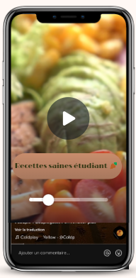

**DESCRIPTION :**

C’est la hess ?! T’inquiètes on est là pour toi !

Abonnes toi pour découvrir nos thés d'une saveur de bonne humeur ! 🤑

#BonPlan #Healthy

**Linkedin**

**Heures de publication :** Mardi 12H/ Jeudi 17H

**Fréquence semaine :** 2 fois par semaine (Mardi, jeudi)

**2 Exemples :**

Publication de l’image de linkedin

**INFLUENCEURS YOUTUBE**

**1 Macro influenceur**

**Profil : ?**

**Type de contenu :** vidéos culinaires créatives inspirées de la pop culture, en combinant la passion pour le thé.

**Exemple :** [https://www.youtube.com/watch?v=VMgcvRSC3Sc](https://www.youtube.com/watch?v=y47W2QhGJeI)

**Type de collab :** réalisation d'une vidéo de création d'un Thé unique inspiré de l'univers, mettant en avant la créativité et le savoir-faire du Thé Tip Top.

**Rémunération :**  9 00 €

Micro influenceurs

**Profil 1 :** ?

**Type de contenu :** recettes véganes, avec un accent particulier sur des recettes adaptées aux étudiants et aux occasions festives.

**Exemple :** [https://www.youtube.com/watch?v=5nizqdc9asI](https://www.youtube.com/watch?v=QLqebP5XkRA)

**Type de collab :** vidéo collaborative où La Petite Okara visite la dark kitchen de PokéBio pour découvrir et déguster un Poké Bowl spécial, en mettant en avant les aspects végans et festifs.

**Rémunération :**  550 €

**Presse Online**

Le Parisien : <https://www.leparisien.fr/>

Actu Paris : <https://actu.fr/paris/>

Bio Addict : <https://www.bioaddict.fr/>

Nice Matin : <https://www.nicematin.com>

Consommer Durable : <https://www.consommerdurable.com/>

**Emissions podcast :**

Make me Healthy : <https://podcasts-francais.fr/podcast/make-me-healthy-le-podcast>

Qu’est ce qu’on mange ? : <https://www.lavieclaire.com/podcasts/#:~:text=La%20Vie%20Claire%20pr%C3%A9sente%20%C2%AB%20Qu,et%20notre%20mode%20de%20consommation>.

RadioFrance Podcast : <https://www.radiofrance.fr/bien-etre/alimentation>

**Blogueurs**

**Marques Partenaires :** All Tigers (sujet : éco-responsabilité, produits naturels), [ecclo](https://www.instagram.com/ecclo.fr/) (vêtement bios) ekyog ,

**Influenceurs healthy :** voir les influenceurs sélectionnés

**Nutritionnistes**

Dr Lequere : <https://www.docteur-lequere.fr/>

Dr Chichportiche : <https://dr-chicheportiche-ayache-nutrition.fr/>

Dr Clouvet :: <https://www.clouvetnutrition.fr/>

**Coach sportif :**

charlenefitcoach (4955): <https://www.instagram.com/charlenefitcoach/>

coachmoha (6131) : <https://www.instagram.com/coachmoha_/>

coach_ma_ligne (23K) : <https://www.instagram.com/coach_ma_ligne/>

**Jeux concours avec les influenceurs :**

un Thé du style de votre influenceur préféré à gagner

Tables rondes avec des acteurs pour parler sur différentes thématiques sur le bien fait du Thé.

**Concept avec les coach sportifs :**

Comment créer des habitudes saines (sport et l’alimentation qui suit)

**Marques partenaire :**

Faire gagner un thé stylisés + accessoires stylisés en mode Thé Tip Top (ex : bonnets, écharpes, vêtements)

Rencontre avec différents professionnels/ marques partenaires pour échanger autour de différentes thématiques (participation à des évènements professionnels)

**Méta Business FACEBOOK**

**Acquisition (Présenter la marque) :** Vidéo de 30 sec avec auto-description, Contenu :

* Mettre en scène une famille partageant un délicieux thé raffiné à la maison tout en mettant en avant la fraîcheur des ingrédients, l'aspect sain et la facilité de commande en ligne. Vidéo à appeler par exemple : “Découvrir l’univers Thé Tip Top”

Description : Découvrez l'univers Thé Tip Top, où la fraîcheur rencontre la convivialité. Des ingrédients sains, une commande en ligne facile, et des moments délicieux en famille. C'est ça, Thé Tip Top.”

**Conversion (Pousser à l’achat) :** Vidéo de 30 sec avec auto-description, Contenu :

* Mettre en place une offre familiale exclusive qui s'appellerait “TheFamily” : acheter un Thé Tip Top familial et recevoir une réduction ou un autre gratuit. Cela pourrait encourager les familles à commander en ligne.

Description: Commandez votre Thé familial et obtenez une réduction ou un dessert gratuit ! 🍲💰 Une offre exclusive à ne pas manquer. Commandez maintenant ! 🛒 #ThéFamilyDeal

4. E-mailing

Mail d’engagement (fidélisation)

Objet : Informer les clients fidèles en avant-première des prochaines promotions, lancements de produits ou événements spéciaux, contenu exclusif, avantages…

**Préconisation ALL MAILS :** Méthodes Aida, visuels attrayants en grands formats et contenu straight to the point avec des bouton call to action à gogo, couvertures

**Prestataire :** Mail Chimp (version gratuite)

**Mails automatisés:**

* Un “Welcome Mail”
* Un mail de validation du compte lorsque le client aura validé son panier et pourra avoir d’amples informations sur d’autres choses
* Un mail de désinscription

**Mails non automatisés B to C:**

* Les actualités
* Les nouveautés
* Les promotions
* Jeu Concours
* Collaborations
* Événements

**Mails non automatisés B to B:**

* Les actualités
* Les nouveautés
* Collaborations
* Événements
* Propositions projet

5. Offline

* **Affiche publicitaire :**

**Objectif :** Attirer de nouveaux clients en mettant en avant nos Thés Tip Top et leurs ingrédients bio.

**Contenu :**

* Image attrayante du thé Tip Top.
* Mise en avant des ingrédients bio avec des visuels de producteurs locaux.
* Slogan accrocheur : ""Le bien fait du Thé!"

**Frais :** Coûts d'impression des affiches en fonction du lieu (les 2ème zones de chalandise)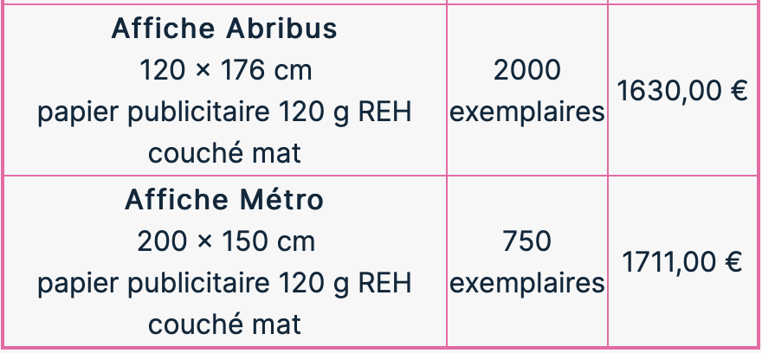

Inclure un QR code redirigeant vers le site web.

* **Programme de fidélité (carte de fidélité avec papier recyclable) :**

**Objectif :** Encourager la fidélité en récompensant les clients réguliers avec des avantages exclusifs.

**Contenu :** Lancez un programme de fidélité où les clients accumulent des points à chaque achat du Thé Tip Top en scannant le QR Code présent sur leur carte. Organisez des événements spéciaux ou offrez des remises pour les membres fidèles. Cartes de fidélité avec du papier recyclable.

**Frais :** Impression des cartes de fidélité recyclables.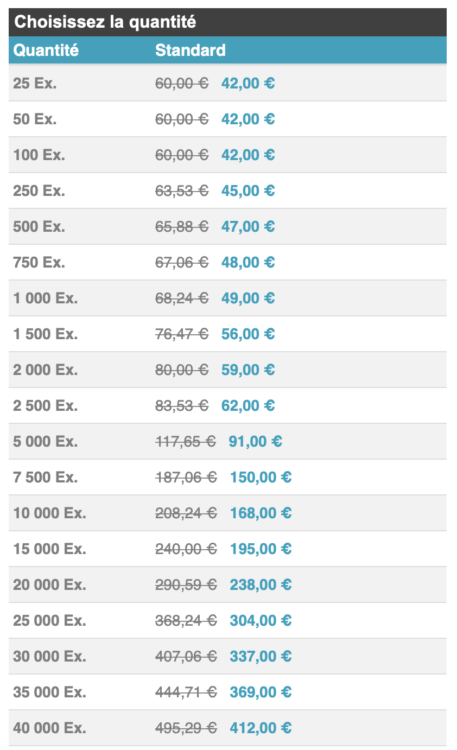

* **Distribution de Flyers pour la Promotion de la Marque avec Papier Recyclé**

**Objectif :** Accroître la notoriété de la marque en sensibilisant le public à l'existence du thé Tip Top. Distribuer des flyers dans les alentours de la boutique.

**Contenu du Flyer :**

* Logo du thé Tip Top et slogan accrocheur.
* Brève présentation de la philosophie de la marque et de l'engagement envers les thés.
* Offre spéciale pour inciter à la visite (par exemple, réduction sur la première commande).
* Informations sur les réseaux sociaux et le site web pour suivre les dernières actualités et offres.
* Message écoresponsable soulignant l'utilisation de papier recyclé.

**Frais :**

* Coûts d'impression, incluant le papier recyclé. 60E pour 1000 exemplaires : <https://www.onlineprinters.fr/p/flyers-a4?d=1&depvar_index_setparent=%3cPFLA444%3e%3cPFLA444.135...1000%3e&depvar_index_set_1=%3cZFLXXXXA%3e%3cZFLXXXXAA01%3e&depvar_index_set_2=%3cZXXXX97N%3e%3cZXXXX97NN90%3e&depvar_index_set_3=%3cZF4A413X%3e%3cZF4A413XDV0%3e&depvar_index_set_4=%3cZXXXXX1B%3e%3cZXXXXX1BB90%3e&depvar_index_set_5=%3cZFLXXXXD%3e%3cZFLXXXXDD00%3e&depvar_index_set_6=%3cZFLA400Y%3e%3cZFLA400YY33%3e&otpmoreformats=true>

**Liens avec le online :** Inclure un QR code redirigeant vers le site web du Thé Tip Top ou une page de réseaux sociaux pour encourager l'engagement en ligne et fournir des informations supplémentaires sur la marque.

**6. Dispositif digital**

**Plan de communication :** <https://docs.google.com/spreadsheets/d/1ItlOfy_DGRffPWJ86KidIs73XlnpdBw-Hw_z1D1wEc8/edit#gid=953135967>

7. Campagne de lancement  
   
Thé Truck Promotionnel :

Organisation d’un jeu concours pour l’ouverture de notre boutique à Nice, ce jeu permet d’obtenir des bons de réduction et d’attirer plus de clientèle.

Communication Digitale :

Lancer des campagnes SEA (Search Engine Advertising) pour promouvoir le site auprès des utilisateurs effectuant des recherches liées aux Thé Tip Top.

Mettre en place des campagnes Meta Business sur Facebook Ads pour toucher une audience locale intéressée par nos thés bio. Cela inclut la création de publicités ciblées et la promotion du jeu concours.

QR Codes :

Afficher des QR Codes du site, permettant aux clients de scanner et d'accéder directement au site pour participer au jeu concours ou découvrir les offres promotionnelles.

Proposer des incitations spéciales pour encourager les clients à scanner les QR Codes, comme des réductions exclusives ou des participations supplémentaires au jeu concours.

Promotion sur les Réseaux Sociaux :

Annoncer le lancement du site et du jeu concours sur les réseaux sociaux (Facebook, Instagram, Twitter) avec des visuels attrayants et des hashtags pertinents.

Encourager l'engagement en invitant les abonnés à partager leurs expériences et à participer au jeu concours pour gagner des réductions exclusives.

Collaborations et Partenariats :

Collaborer avec les influenceurs locaux ou les blogueurs et le mode de vie bio pour promouvoir le lancement du site et du jeu concours à leur audience.